**Инструкция по использованию GIT**

**Как это вообще работает?**

В ходе работы вы обращаетесь к некоторому удаленному репозиторию, на котором хранятся ваши файлы. Вы можете их редактировать, но эти изменения, во-первых, нужно утвердить (commit) и потом внести ваши изменения на центральный репозиторий (Fetch Origin).

При этом в GitHub имеется информация о всех ваших сохранениях -commits, которые вы вносили в файлы. Если вы хотите вернутся к некоторому из них, вы можете создать ветку, идущую от этого сохранения (branch), работать в ней, а затем слить главную ветку (main) с вашей – merge.

**Интерфейс Desktop приложения**

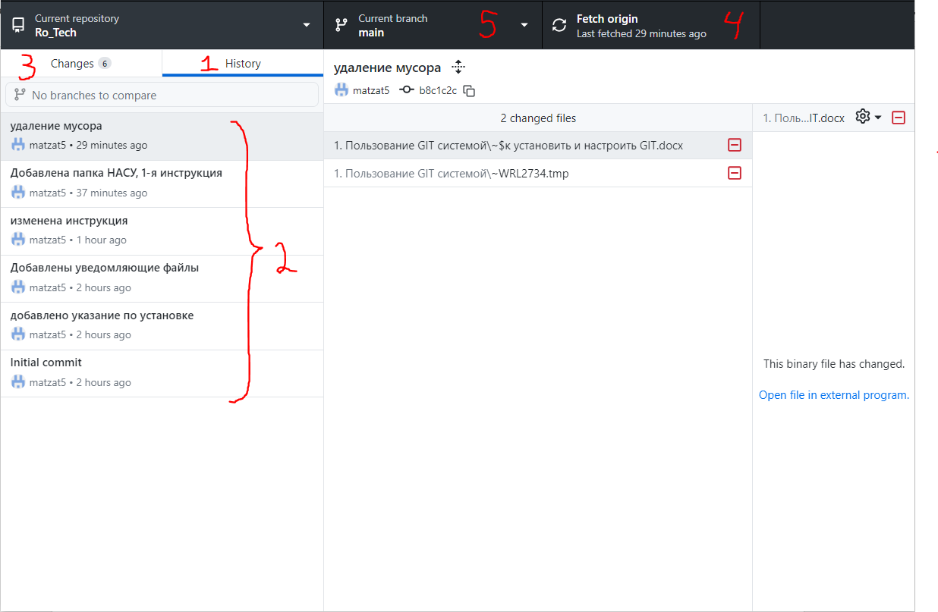

Интерфейс приложения включает 2 основных блока. Первый из них – History (1), где отображена последовательность сохранений (2). Вы можете кликнуть на каждое сохранение и увидеть перечень измененных файлов. В случае, если это файл – код, вы можете также просмотреть изменения, но **для других файлов – вы можете судить об изменениях лишь из внесенных пользователями комментариев.**

**Редактирование файлов**

Для работы над файлами – откройте их по тому пути, куда вы решили сохранить копию репозитория в ходе его клонирования (инструкция 1). Также вы можете найти этот файл в списке измененных, нажать на него правой кнопкой мыши и выбрать **Show in explorer** – вам откроется расположение файла. При этом если вы открыли его таким образом в некотором старом сохранении, файл все равно откроется в новом виде, с последними правками.

Положим, вы изменили файл, например – поменяли деталь сборки. Тогда во вкладке Changes (3) появится соответствующая запись:

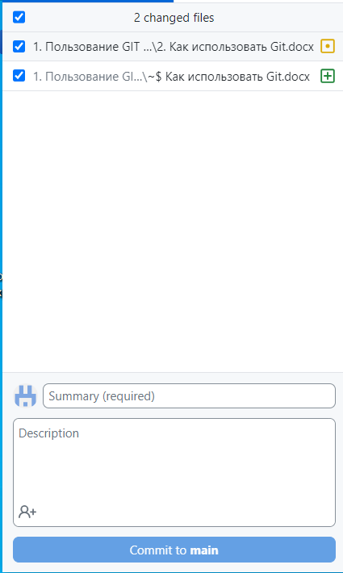Символы справа от названий измененных файлов говорят о том, что конкретно сделано с файлом:

Зеленый – файл создан

Желтый – файл изменен

Красный – файл удален

Пока вы не подтвердили изменения (commit) – они не вносятся в репозиторий!

Для сохранения изменений необходимо:

1. Заполнить поле Summary – краткое описание изменений, например «добавил фаски»
2. При необходимость – заполнить поле Description, расписав изменения подробнее.
3. Нажать кнопку Commit to main

После нажатия commit изменения появляется в History.

Убедительная просьба писать внятные описания изменений для удобства работы!

Если вы хотите отменить изменение, не внося его в главную ветку, нажмите на него правой кнопкой мыши в разделе changes, выбрав **Discard changes…**

После завершения работы вам необходимо синхронизировать изменения в вашем локальном репозитории с итоговыми изменениями

**Синхронизация вашего локального репозитория**

Пока вы не произведете синхронизацию другим пользователям не будут доступны ваши изменения. Для синхронизации – нажмите кнопку **Fetch Origin (4)**